Информация о реализации проекта Организация и проведение комплекса брендовых мероприятий, посвящённых 95-летию Шебекинского городского округа («Волшебный альбом»)

В нынешнем году Шебекинский городской округ отметил 95–ю годовщину образования территории. 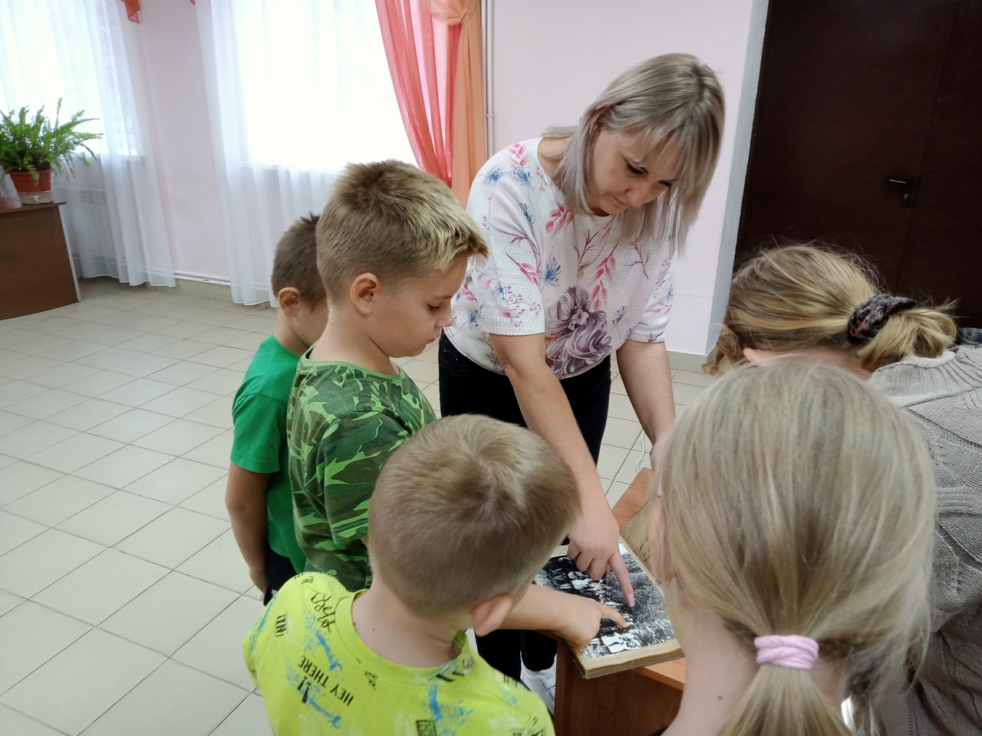
Шебекинский край имеет славную многовековую историю, насыщенную яркими событиями, многочисленными ратными и трудовыми подвигами. Шебекинская земля – яркое украшение и настоящая гордость Белгородчины.
И конечно, есть у территории округа свой фотографический образ, материализованный при помощи выразительных средств фотографии, в котором отражены черты и особенности нашей родной земли.
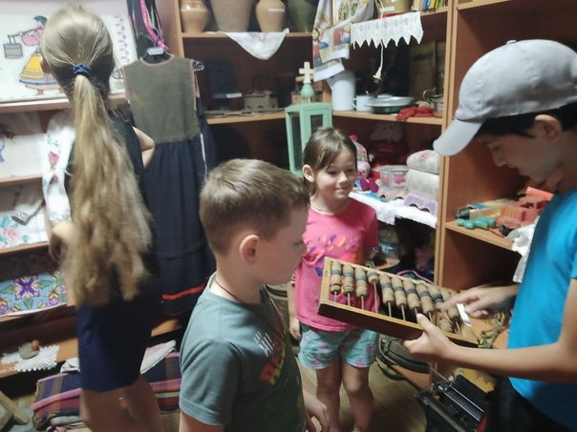
Дополнить этот образ был призван проект «Организация и проведение комплекса брендовых мероприятий, посвящённых 95-летию Шебекинского городского округа» («ВолШЕБный альбом»).
В ходе его реализации состоялось два цикла мероприятий: культурно-просветительских – «Мне каждая тропинка здесь знакома» и информационно-просветительских – «Здесь Родины моей начало».
Жители смогли принять участие в викторинах «Вековые истории судьбы» и «Земля родная – остров счастья».
Самые дерзкие бросили вызов в ходе челленджей «Мы шебекинцы с тобой». Первый – о любви к родной земле, а второй – о несгибаемой воле наших земляков.
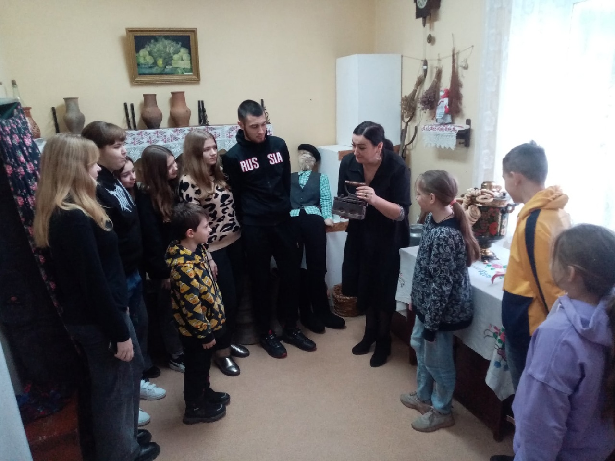
Самым ярким событием проекта стал конкурс фотографий, посвященный юбилею, собравший 68 участников. Это были исторические снимки и кадры на злобу дня, виды шебекинской природы и красивые лица жителей, фотографии культурно-массовых мероприятий и домашних праздников. Каждый участник мог в полной мере проявить и фантазию, и оригинальность, и мастерство. 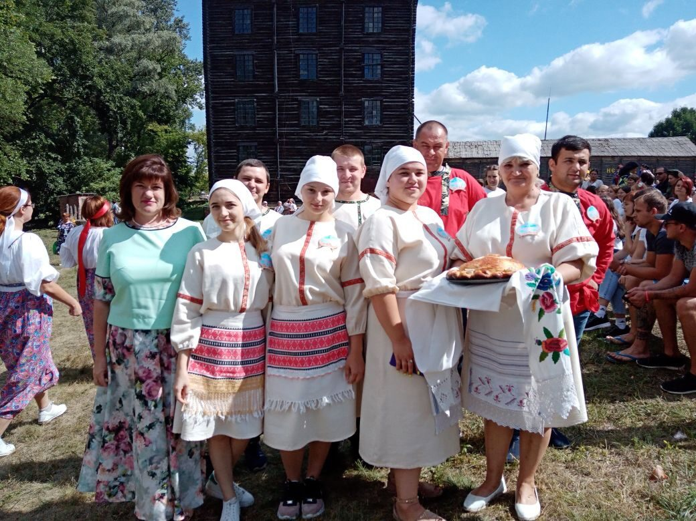
15 лучших получили призовые места. Их работы по праву дополнили фотографический образ Шебекинского городского округа!

#проектноеуправление
#ВолШЕБныйальбом

